Распространяется бесплатно



**ОФИЦИАЛЬНЫЙ ВЕСТНИК**

**БОГУЧАНСКОГО РАЙОНА**

**№ 54**

12 октября 2021 год

Перечень

1. Извещение о проведении аукциона на право заключения договора аренды земельного участка.
2. Извещение о проведении аукциона на право заключения договора аренды земельного участка.
3. Извещение о проведении аукциона на право заключения договора аренды земельного участка.
4. Постановление администрации Богучанского района № 851-П от 12.10.2021 г. «О предоставлении отчетности по воинскому учету и бронированию»
5. Постановление администрации Богучанского района № 852-П от 12.10.2021 г. «О проведении публичных слушаний»

АДМИНИСТРАЦИЯ БОГУЧАНСКОГО РАЙОНА

ИЗВЕЩЕНИЕ О ПРОВЕДЕНИИ АУКЦИОНА НА ПРАВО ЗАКЛЮЧЕНИЯ ДОГОВОРА АРЕНДЫ ЗЕМЕЛЬНОГО УЧАСТКА

**1.** **Организатор аукциона**: Отдел земельных отношений Управления муниципальной собственности администрации Богучанского района.

**2. Адрес организатора**: 663430, Красноярский край, Богучанский район, с. Богучаны, ул. Октябрьская, 72. Телефон/факс: 2-11-66.

**3. Орган принявший решение о проведении аукциона**: администрация Богучанского района Красноярского края.

**4. Реквизиты решения о проведении аукциона**: распоряжение администрации Богучанского района от 27.08.2021 № 468-р.

**5. Место проведения аукциона**: администрация Богучанского района, 663430, Красноярский край, Богучанский район, с. Богучаны, ул. Октябрьская, 72, кабинет № 11.

**6. Дата и время проведения аукциона:** **17.11.2021** в 09 час. 30 мин.

**7. Порядок проведения аукциона**:

- открытое предложение цены на каждый шаг аукциона.

- критерии определения победителя: выигравшим аукцион считается лицо, предложившее наибольший размер ежегодной арендной платы.

**8. Предмет аукциона**:

Право на заключение договора аренды земельного участка с кадастровым номером 24:07:2201001:9457;

Адрес (описание местоположения): Красноярский край, Богучанский район, п. Таежный, ул. Новая, земельный участок 1Г/89;

Категория земель: земли населенных пунктов;

Разрешенное использование: гаражи боксового типа, многоэтажные, подземные и наземные гаражи, автостоянки на отдельном земельном участке, для размещения индивидуальных гаражей;

Площадь: 63 +/-3 кв.м;

Наличие прав на земельный участок: не зарегистрированы;

Наличие ограничений этих прав: не зарегистрированы;

**Предельно (максимально и минимально) допустимые параметры разрешенного строительства ОКС**: **ПК – 2. Зона гаражей и стоянок для индивидуального транспорта**

**1. Виды разрешенного использования земельных участков и объектов капитального строительства:**

|  |  |  |
| --- | --- | --- |
| Основные виды разрешенного использования | Условно разрешенные виды использования | Вспомогательные виды использования |
| * Гаражи боксового типа, многоэтажные, подземные и наземные гаражи, автостоянки на отдельном земельном участке; * Станции технического обслуживания автомобилей до 5-ти постов (без малярно-жестяных работ); * Мойки автомобилей до 2-х постов; * Автозаправочные станции для легкового автотранспорта, с количеством заправок не более 500 машин/сутки без объектов технического обслуживания автомобилей; * Объекты технического и инженерного обеспечения; * Санитарно-технические сооружения и установки коммунального назначения; * Офисы, конторы, административные службы; * Объекты пожарной охраны. * Антенны сотовой, радиорелейной, спутниковой связи. | * Коллективные овощехранилища; * Магазины товаров первой необходимости общей площадью не более 100 кв.м;   - Специализированные непродовольственные магазины;   * Киоски, лоточная торговля, временные павильоны розничной торговли и другие временные объекты обслуживания населения; * Предприятия общественного питания (кафе, столовые, буфеты); * Объекты бытового обслуживания; | * Открытые стоянки краткосрочного хранения автомобилей, площадки транзитного транспорта с местами хранения автобусов, легковых автомобилей; * Автостоянки для временного хранения грузовых автомобилей; * Остановочные павильоны общественного транспорта; * Линейные объекты и объекты инженерной инфраструктуры; * Малые архитектурные формы, рекламные установки; * Озеленение. |

**2. Предельные размеры земельных участков и параметры разрешенного строительства, реконструкции объектов капитального строительства:**

1) Предельные размеры земельных участков гаражей и стоянок для индивидуального транспорта - определяются проектом планировки, потребностями технологических и логистических процессов производства, географических особенностей местности;

2) Минимальный отступ от границ земельного участка, за пределами которых запрещено строительство зданий, строений, сооружений, - 1 м.

Минимальный отступ не устанавливается при условии согласования с правообладателем смежного земельного участка с соблюдением технических регламентов.

3) Предельное количество надземных этажей зданий, строений, сооружений - 5 этажей.

4) Максимальный процент застройки в границах земельного участка, определяемый как отношение суммарной площади земельного участка, которая может быть застроена, ко всей площади земельного участка, устанавливается равным всей площади земельного участка за исключением площади, занятой минимальными отступами от границ земельного участка.

**Технические условия подключения (технологического присоединения) к сетям инженерно-технического обеспечения:** определяется согласно письма АО «КрасЭко» от 15.02.2021 № 017/1136.

**9. Начальная цена предмета аукциона – 924,53 (девятьсот двадцать четыре рубля, 53 копейки).**

**10. Шаг аукциона** – **27,74** руб. (**двадцать семь рублей,** **74 копейки**).

**11. Условия участия в аукционе**: на основании предоставленных заявок установленной формы. Форма заявки размещена в качестве приложения к настоящему извещению на официальном сайте Российской Федерации (www.torgi.gov.ru) в разделе «Аренда и продажа земельных участков».

**12. Прием заявок** на участие в аукционе, иных необходимых для участия в аукционе документов, консультации осуществляются в администрации Богучанского района по адресу: Красноярский край, Богучанский район, с. Богучаны, ул. Октябрьская, 72, кабинет № 11.

**13. Дата и время начала и окончания приема заявок**: начало **18.10.2021**, в рабочие дни с 9 до 13 и с 14 до 17 часов местного времени, окончание **10.11.2021.**

**14. Дата рассмотрения заявок на участие в аукционе: 10.11.2021.**

**15. Размер задатка** для участия в аукционе – **462,26 (четыреста шестьдесят два** рубля, 26 копеек).

**16. Дата начала и окончания внесения задатка**: начало **18.10.2021**, окончание **10.11.2021.**

**17. Порядок оплаты задатка:** задаток перечисляется на счет Организатора аукциона: УФК по Красноярскому краю (Управление муниципальной собственностью Богучанского района, л/с 05193014100) счет № 03232643046090001900 Отделение Красноярск г. Красноярск, БИК ТОФК 010407105, ИНН 2407008705, КПП 240701001, ОКТМО 0, КБК 0, кор. Счет 40102810245370000011.

Суммы задатков возвращаются участникам аукциона, за исключением его Победителя, в течение 3-х дней с даты подведения итогов аукциона.

**18. Срок аренды:** 18 месяцев.

**19. Проект договора аренды** земельного участка размещен в качестве приложения к настоящему извещению на официальном сайте Российской Федерации (www.torgi.gov.ru) в разделе «Имущественные торги».

**20. Критерии определения победителя**: Победителем аукциона признается участник аукциона, предложивший наибольший размер ежегодной арендной платы за земельный участок. За первый год аренды арендная плата вносится в течение 10 дней с даты подписания договора. За последующий период аренды арендная плата вносится ежеквартально до 10 числа 1-го месяца от начала текущего квартала из расчета ¼ части годовой арендной платы.

И.о. начальника

Управления муниципальной собственностью

Богучанского района О.В. Витюк

АДМИНИСТРАЦИЯ БОГУЧАНСКОГО РАЙОНА

ИЗВЕЩЕНИЕ О ПРОВЕДЕНИИ АУКЦИОНА НА ПРАВО ЗАКЛЮЧЕНИЯ ДОГОВОРА АРЕНДЫ ЗЕМЕЛЬНОГО УЧАСТКА

**1.** **Организатор аукциона**: Отдел земельных отношений Управления муниципальной собственности администрации Богучанского района.

**2. Адрес организатора**: 663430, Красноярский край, Богучанский район, с. Богучаны, ул. Октябрьская, 72. Телефон/факс: 2-11-66.

**3. Орган принявший решение о проведении аукциона**: администрация Богучанского района Красноярского края.

**4. Реквизиты решения о проведении аукциона**: распоряжение администрации Богучанского района от 27.08.2021 № 467-р.

**5. Место проведения аукциона**: администрация Богучанского района, 663430, Красноярский край, Богучанский район, с. Богучаны, ул. Октябрьская, 72, кабинет № 11.

**6. Дата и время проведения аукциона:** **17.11.2021** в 09 час. 45 мин.

**7. Порядок проведения аукциона**:

- открытое предложение цены на каждый шаг аукциона.

- критерии определения победителя: выигравшим аукцион считается лицо, предложившее наибольший размер ежегодной арендной платы.

**8. Предмет аукциона**:

Право на заключение договора аренды земельного участка с кадастровым номером 24:07:2201002:3163;

Адрес (описание местоположения): Красноярский край, Богучанский район, п. Таежный, ул. Новая, земельный участок 3Г/33;

Категория земель: земли населенных пунктов;

Разрешенное использование: гаражи боксового типа, многоэтажные, подземные и наземные гаражи, автостоянки на отдельном земельном участке, объекты гаражного назначения;

Площадь: 99 +/-3 кв.м;

Наличие прав на земельный участок: не зарегистрированы;

Наличие ограничений этих прав: не зарегистрированы;

**Предельно (максимально и минимально) допустимые параметры разрешенного строительства ОКС**: **ПК – 2. Зона гаражей и стоянок для индивидуального транспорта**

**1. Виды разрешенного использования земельных участков и объектов капитального строительства:**

|  |  |  |
| --- | --- | --- |
| Основные виды разрешенного использования | Условно разрешенные виды использования | Вспомогательные виды использования |
| * Гаражи боксового типа, многоэтажные, подземные и наземные гаражи, автостоянки на отдельном земельном участке; * Станции технического обслуживания автомобилей до 5-ти постов (без малярно-жестяных работ); * Мойки автомобилей до 2-х постов; * Автозаправочные станции для легкового автотранспорта, с количеством заправок не более 500 машин/сутки без объектов технического обслуживания автомобилей; * Объекты технического и инженерного обеспечения; * Санитарно-технические сооружения и установки коммунального назначения; * Офисы, конторы, административные службы; * Объекты пожарной охраны. * Антенны сотовой, радиорелейной, спутниковой связи. | * Коллективные овощехранилища; * Магазины товаров первой необходимости общей площадью не более 100 кв.м;   - Специализированные непродовольственные магазины;   * Киоски, лоточная торговля, временные павильоны розничной торговли и другие временные объекты обслуживания населения; * Предприятия общественного питания (кафе, столовые, буфеты); * Объекты бытового обслуживания; | * Открытые стоянки краткосрочного хранения автомобилей, площадки транзитного транспорта с местами хранения автобусов, легковых автомобилей; * Автостоянки для временного хранения грузовых автомобилей; * Остановочные павильоны общественного транспорта; * Линейные объекты и объекты инженерной инфраструктуры; * Малые архитектурные формы, рекламные установки; * Озеленение. |

**2. Предельные размеры земельных участков и параметры разрешенного строительства, реконструкции объектов капитального строительства:**

1) Предельные размеры земельных участков гаражей и стоянок для индивидуального транспорта - определяются проектом планировки, потребностями технологических и логистических процессов производства, географических особенностей местности;

2) Минимальный отступ от границ земельного участка, за пределами которых запрещено строительство зданий, строений, сооружений, - 1 м.

Минимальный отступ не устанавливается при условии согласования с правообладателем смежного земельного участка с соблюдением технических регламентов.

3) Предельное количество надземных этажей зданий, строений, сооружений - 5 этажей.

4) Максимальный процент застройки в границах земельного участка, определяемый как отношение суммарной площади земельного участка, которая может быть застроена, ко всей площади земельного участка, устанавливается равным всей площади земельного участка за исключением площади, занятой минимальными отступами от границ земельного участка.

**Технические условия подключения (технологического присоединения) к сетям инженерно-технического обеспечения:** определяется согласно письма АО «КрасЭко» от 24.02.2021 № 017/1451.

**9. Начальная цена предмета аукциона – 2 802,00 (две тысячи восемьсот два рубля, 00 копеек).**

**10. Шаг аукциона** – **84,06 руб**. (**восемьдесят четыре рубля,** **06 копеек**).

**11. Условия участия в аукционе**: на основании предоставленных заявок установленной формы. Форма заявки размещена в качестве приложения к настоящему извещению на официальном сайте Российской Федерации (www.torgi.gov.ru) в разделе «Аренда и продажа земельных участков».

**12. Прием заявок** на участие в аукционе, иных необходимых для участия в аукционе документов, консультации осуществляются в администрации Богучанского района по адресу: Красноярский край, Богучанский район, с. Богучаны, ул. Октябрьская, 72, кабинет № 11.

**13. Дата и время начала и окончания приема заявок**: начало **18.10.2021**, в рабочие дни с 9 до 13 и с 14 до 17 часов местного времени, окончание **10.11.2021.**

**14. Дата рассмотрения заявок на участие в аукционе: 10.11.2021.**

**15. Размер задатка** для участия в аукционе – **1 401,00 (одна тысяча четыреста один** рубль, 00 копеек).

**16. Дата начала и окончания внесения задатка**: начало **18.10.2021**, окончание **10.11.2021.**

**17. Порядок оплаты задатка:** задаток перечисляется на счет Организатора аукциона: УФК по Красноярскому краю (Управление муниципальной собственностью Богучанского района, л/с 05193014100) счет № 03232643046090001900 Отделение Красноярск г. Красноярск, БИК ТОФК 010407105, ИНН 2407008705, КПП 240701001, ОКТМО 0, КБК 0, кор. Счет 40102810245370000011.

Суммы задатков возвращаются участникам аукциона, за исключением его Победителя, в течение 3-х дней с даты подведения итогов аукциона.

**18. Срок аренды:** 18 месяцев.

**19. Проект договора аренды** земельного участка размещен в качестве приложения к настоящему извещению на официальном сайте Российской Федерации (www.torgi.gov.ru) в разделе «Имущественные торги».

**20. Критерии определения победителя**: Победителем аукциона признается участник аукциона, предложивший наибольший размер ежегодной арендной платы за земельный участок. За первый год аренды арендная плата вносится в течение 10 дней с даты подписания договора. За последующий период аренды арендная плата вносится ежеквартально до 10 числа 1-го месяца от начала текущего квартала из расчета ¼ части годовой арендной платы.

И.о. начальника

Управления муниципальной собственностью

Богучанского района О.В. Витюк

АДМИНИСТРАЦИЯ БОГУЧАНСКОГО РАЙОНА

ИЗВЕЩЕНИЕ О ПРОВЕДЕНИИ АУКЦИОНА НА ПРАВО ЗАКЛЮЧЕНИЯ ДОГОВОРА АРЕНДЫ ЗЕМЕЛЬНОГО УЧАСТКА

**1.** **Организатор аукциона**: Отдел земельных отношений Управления муниципальной собственности администрации Богучанского района.

**2. Адрес организатора**: 663430, Красноярский край, Богучанский район, с. Богучаны, ул. Октябрьская, 72. Телефон/факс: 2-11-66.

**3. Орган принявший решение о проведении аукциона**: администрация Богучанского района Красноярского края.

**4. Реквизиты решения о проведении аукциона**: распоряжение администрации Богучанского района от 27.08.2021 № 466-р.

**5. Место проведения аукциона**: администрация Богучанского района, 663430, Красноярский край, Богучанский район, с. Богучаны, ул. Октябрьская, 72, кабинет № 11.

**6. Дата и время проведения аукциона:** **17.11.2021** в 10 час. 00 мин.

**7. Порядок проведения аукциона**:

- открытое предложение цены на каждый шаг аукциона.

- критерии определения победителя: выигравшим аукцион считается лицо, предложившее наибольший размер ежегодной арендной платы.

**8. Предмет аукциона**:

Право на заключение договора аренды земельного участка с кадастровым номером 24:07:2201001:9459;

Адрес (описание местоположения): Красноярский край, Богучанский район, п. Таежный, ул. Новая, земельный участок 2М;

Категория земель: земли населенных пунктов;

Разрешенное использование: предпринимательство;

Площадь: 401 +/-7 кв.м;

Наличие прав на земельный участок: не зарегистрированы;

Наличие ограничений этих прав: не зарегистрированы;

**Предельно (максимально и минимально) допустимые параметры разрешенного строительства Градостроительные регламенты. Общественно-деловые зоны ОД – 1. Зона делового, общественного и коммерческого назначения**

**1. Виды разрешенного использования земельных участков и объектов капитального строительства**:

|  |  |  |
| --- | --- | --- |
| Основные виды разрешенного использования | Условно разрешенные виды использования | Вспомогательные виды использования |
| Общественное использование объектов капитального строительства (код 3.0)  Предпринимательство (код 4.0)  Земельные участки общего пользования (код 12.0)  Спорт (код 5.1) | - многоквартирная жилая застройка (код 2.0);  - антенны сотовой, спутниковой связи, (код 6.8);  - коммунально-складские объекты (код 6.9); | - Подземные и встроенные в здания гаражи и автостоянки;  - Парковки перед объектами деловых, культурных, обслуживающих и коммерческих видов использования;  - Общественные туалеты;  - Зеленые насаждения, бульвары, скверы, парки, малые архитектурные формы, объекты благоустройства;  - Объекты инженерного обеспечения – линейные объекты (линии электропередачи, хозяйственно-питьевые водопроводы, тепловые сети, газопроводы, канализационные сети);  - Распределительные устройства и пункты  - трансформаторные подстанции;  - Остановки общественного транспорта, проезды;  - Площадки для сбора мусора; |

**2. Предельные размеры земельных участков и параметры разрешенного строительства, реконструкции объектов капитального строительства:**

1) Размеры земельных участков определяются в соответствии с принятыми нормативами градостроительного проектирования.

2) Минимальные отступы от границ земельных участков - не менее 1 м.

3) Максимальная этажность до5 этажей.

4) Максимальный процент застройки в границах земельного участка- 50%;

**Технические условия подключения (технологического присоединения) к сетям инженерно-технического обеспечения:** определяется согласно письма АО «КрасЭко» от 15.02.2021 № 017/1137.

**9. Начальная цена предмета аукциона – 12 728,14 (двенадцать тысяч семьсот двадцать восемь рублей, 14 копейки).**

**10. Шаг аукциона** – **381,84** руб. (**триста восемьдесят один рубль,** **84 копейки**).

**11. Условия участия в аукционе**: на основании предоставленных заявок установленной формы. Форма заявки размещена в качестве приложения к настоящему извещению на официальном сайте Российской Федерации (www.torgi.gov.ru) в разделе «Аренда и продажа земельных участков».

**12. Прием заявок** на участие в аукционе, иных необходимых для участия в аукционе документов, консультации осуществляются в администрации Богучанского района по адресу: Красноярский край, Богучанский район, с. Богучаны, ул. Октябрьская, 72, кабинет № 11.

**13. Дата и время начала и окончания приема заявок**: начало **18.10.2021**, в рабочие дни с 9 до 13 и с 14 до 17 часов местного времени, окончание **10.11.2021.**

**14. Дата рассмотрения заявок на участие в аукционе: 10.11.2021.**

**15. Размер задатка** для участия в аукционе – **6 364,07 (шесть тысяч триста шестьдесят четыре** рубля, 07 копеек).

**16. Дата начала и окончания внесения задатка**: начало **18.10.2021**, окончание **10.11.2021.**

**17. Порядок оплаты задатка:** задаток перечисляется на счет Организатора аукциона: УФК по Красноярскому краю (Управление муниципальной собственностью Богучанского района, л/с 05193014100) счет № 03232643046090001900 Отделение Красноярск г. Красноярск, БИК ТОФК 010407105, ИНН 2407008705, КПП 240701001, ОКТМО 0, КБК 0, кор. Счет 40102810245370000011.

Суммы задатков возвращаются участникам аукциона, за исключением его Победителя, в течение 3-х дней с даты подведения итогов аукциона.

**18. Срок аренды:** 18 месяцев.

**19. Проект договора аренды** земельного участка размещен в качестве приложения к настоящему извещению на официальном сайте Российской Федерации (www.torgi.gov.ru) в разделе «Имущественные торги».

**20. Критерии определения победителя**: Победителем аукциона признается участник аукциона, предложивший наибольший размер ежегодной арендной платы за земельный участок. За первый год аренды арендная плата вносится в течение 10 дней с даты подписания договора. За последующий период аренды арендная плата вносится ежеквартально до 10 числа 1-го месяца от начала текущего квартала из расчета ¼ части годовой арендной платы.

И.о. начальника

Управления муниципальной собственностью

Богучанского района О.В. Витюк



АДМИНИСТРАЦИЯ БОГУЧАНСКОГО РАЙОНА

ПОСТАНОВЛЕНИЕ

12.10.2021г. с. Богучаны № 851-п

О предоставлении отчетности по воинскому учету и бронированию

В целях обеспечения своевременного и качественного представления отчетности по воинскому учету и бронированию граждан, пребывающих в запасе, за 2021г, в соответствии с Федеральным законом от 26.02.1997г № 31-ФЗ «О мобилизационной подготовке и мобилизации в Российской Федерации», постановлением правительства Российской Федерации от 17.03.2010г № 156 «Об утверждении Правил бронирования граждан Российской Федерации”, пребывающих в запасе Вооруженных Сил Российской Федерации, федеральных органов исполнительной власти, имеющих запас, и работающих в органах государственной власти, органах местного самоуправления и организациях, и на основании Инструкции по бронированию граждан Российской Федерации, пребывающих в запасе Вооруженных Сил Российской Федерации, федеральных органов исполнительной власти, имеющих запас, и работающих в органах государственной власти, органах местного самоуправления и организациях, на период мобилизации и на военное время, утвержденной постановлением Межведомственной комиссии по вопросам бронирования граждан, пребывающих в запасе, от 03.02.2005г № 664, руководствуясь статьями 7, 40, 43 Устава Богучанского района Красноярского края

ПОСТАНОВЛЯЮ:

1. Руководителям предприятий, учреждений независимо от организационно - правовых норм и форм собственности (далее-организации) до 01.11.2021г представить в администрацию Богучанского района:

- отчет о численности работающих и забронированных граждан, пребывающих в запасе, по форме 6;

- карточку учета организации по форме 18;

- сведения об обеспеченности трудовыми ресурсами из числа граждан, пребывающих в запасе, на период мобилизации и на военное время по форме 19.

Организации, в которых ведется воинский учет, но не ведется бронирование граждан, пребывающих в запасе, представляют карточку учета организации по форме 18.

2. Руководителям органов местных самоуправлений Богучанского района, скоординировать и проконтролировать представление отчетности бюджетными организациями с правами юридического лица и организациями дислоцирующими на подведомственной территории.

3. Руководителям органов администрации Богучанского района с правами юридического лица до 01.11.2021г представить в комиссию администрации Богучанского района по бронированию граждан, пребывающих в запасе:

- отчет о численности работающих и забронированных граждан, пребывающих в запасе, по форме 6;

- карточку учета организации по форме 18;

- сведения об обеспеченности трудовыми ресурсами из числа граждан, пребывающих в запасе, на период мобилизации и на военное время по форме 19.

4. Комиссии администрации Богучанского района по бронированию граждан, пребывающих в запасе, до 01.12.2021г представить в территориальную комиссию Красноярского края по бронированию граждан, пребывающих в запасе, доклад о состоянии работы по бронированию граждан, пребывающих в запасе, в Богучанском районе и сводные отчеты по бронированию граждан, пребывающих в запасе.

5. Настоящее постановление опубликовать в газете «Ангарская правда» и разместить на официальном сайте администрации Богучанского района.

6. Контроль за исполнением постановления оставляю за собой.

И.о. Главы Богучанского района С. И. Нохрин



АДМИНИСТРАЦИЯ БОГУЧАНСКОГО РАЙОНА

П О С Т А Н О В Л Е Н И Е

12.10. 2021 с. Богучаны № 852-п

О проведении публичных слушаний

В целях реализации постановления администрации Богучанского района от 17.03.2021 №199-п, в соответствии с требованиями части 2 статьи 33, статьи 31, статьи 5.1 Градостроительного кодекса Российской Федерации, ст. 7, 43, 47 Устава Богучанского района Красноярского края,

ПОСТАНОВЛЯЮ:

1. Провести публичные слушания по вопросу внесения изменений в Правила землепользования и застройки муниципального образования Богучанский сельсовет, Богучанского района, Красноярского края (далее Правила) утвержденные Решением Богучанского сельского Совета депутатов от 27.06.2013 г. №16/58 (согласно приложению №1). Назначить дату проведения публичных слушаний на 12.11.2021 года в 14-30 ч., начало регистрации 14-00 ч. По адресу: Красноярский край, Богучанский район, с. Богучаны, ул. Ленина, 119, здание «РДК» и утвердить график проведения публичных слушаний согласно приложению №2 к настоящему постановлению.

2. Для организации подготовки и проведения публичных слушаний, создать и утвердить состав Комиссии по организации и проведению публичных слушаний, согласно приложению №3 к настоящему постановлению.

3. Информацию о проведении публичных слушаний и проект изменений в правила землепользования и застройки (далее Проект), разместить на официальном сайте муниципального образования Богучанский район [www.boguchansky-raion.ru](http://www.boguchansky-raion.ru) и в «Официальном вестнике» Богучанского района, в том числе, до проведения публичных слушаний организовать экспозицию проекта (каб. №4, здание администрации Богучанского района).

4. Комиссии по организации и проведению публичных слушаний:

- организовать работу общественной приёмной для информирования общественности с целью выявления и учёта общественных предпочтений жителей муниципального образования.

- проводить заседания комиссии по рассмотрению поступающих документов, заявлений и проблемных вопросов поступающим в общественную приёмную и комиссию по проведению публичных слушаний.

5. Утвердить график работы общественной приёмной и комиссии по проведению публичных слушаний согласно приложению №4 к настоящему постановлению.

6. Контроль за исполнением настоящего постановления возложить на Первого заместителя Главы Богучанского района Любим В. М.

7. Постановление вступает в силу со дня, следующего за днем его опубликования.

И. о. Главы Богучанского района С. И. Нохрин

Приложение №1

К постановлению администрации

Богучанского района

от 12.10.2021г №852-п

Вопросы для рассмотрения на комиссии по подготовке и проведению публичных слушаний по внесению изменений в Правила землепользования и застройки муниципального образования Богучанского сельсовета

1. Нанести на карту градостроительного зонирования границы зон затопления, подтопления территорий, прилегающих к р. Ангара в с. Богучаны в соответствии с материалами ООО «Центр инженерных технологий» (г. Барнаул) в соответствии с государственным контрактом № Ф. 2018.443133 от 17.09.2018. Соответственно внести «зона затопления, подтопления» в текстовую часть правил.

Данная зона уже занесена в публичную кадастровую карту Росреестра. Материалы ООО «Центр инженерных технологий» - приложение 1.

2. Изменить территориальные зоны микрорайона с условным названием «Пионерский» в соответствии с утвержденным проектом планировки – приложение 2.

3. Исправить фрагмент карты 1 (район участков 24:07:1201006:203 и 24:07:1201006:637) в соответствии с приложением 3. (поправка по просьбе Богучанского сельсовета)

4. Изменить часть территориальной зоны Т (участок 24:07:1201008:128) на О1 – зона делового, общественного и коммерческого назначения. Прил. 4 (По обращению общественной организации и поддержке данного вопроса администрацией Богучанского района)

5. Исправить фрагмент карты 2 (район микрорайона «Пионерский») в соответствии с приложением 5.

6. Показать фрагмент карты 3 (лыжная база с лесным участком) как зона рекреационного назначения – Р.

Участок 24:07:1201010:33 «Макуровский», полоску шириной 70 м вдоль южной границы с лесом и 2 участка на южной границе - показать зоной СХ - Смотреть приложение 6. (Просьба депутатов и исправление ранее допущенных упущений)

7. Изменить территориальные зоны в близи деревни Ярки, зону ПЛ изменить на СХ1 (сельскохозяйственную) по факту использования в соответствии с кадастровой картой и по запросу ООО «Аэрогео» и «Норд Хольц» зоны СХ перевести в зону П2 (коммунально-складская) и зону Т (транспорта) - смотреть приложение 7

8. Показать территорию, планируемую к организации памятника природы местного значения в границах урочища Абакан - согласно Решению районного Совета депутатов №9/1-59 от 08.04.2021г. - смотреть приложение

9. Дополнить в текстовой части Правил положение об особо охраняемой территории.

10. Исправить зону участка с кадастровым номером 24:07:3101009:717 на зону Т (зона транспортной инфраструктуры) – приложение 9. Ранее допущенная ошибка при составлении Правил. (никто данную зону не переводил в П2)

11. Изменить участок 24:07:1201010:85, с зоны Р на СХ1 (по обращению гражданина)

12. Для земельного участка с кадастровым номеров 24:07:1201006:2031 изменить существующую зону О-1 (зона делового, общественного и коммерческого назначения) на зону Ж-2 (зона жилой малоэтажной, многоквартирной застройки).

13. Для земельного участка с кадастровым номеров 24:07:1201004:783 изменить существующую зону О-1 (зона делового, общественного и коммерческого назначения) на зону Ж-1 (зона жилой застройки).

14. Исправить зону участка с П-2 на Ж-1 (коммунально-складская зона на зону малоэтажной застройки).

15. Исправить зону участка с Ж-1 на О-1 (зону малоэтажной застройки заменить на зону делового, общественного и коммерческого обслуживания) по обращению гражданина, приложение 12.

Приложение 1

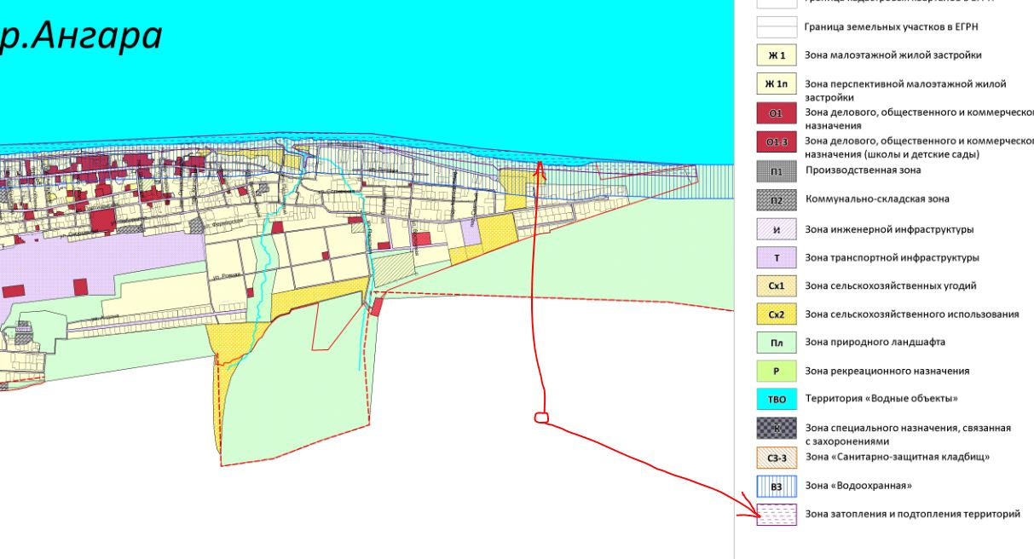

Приложение 2

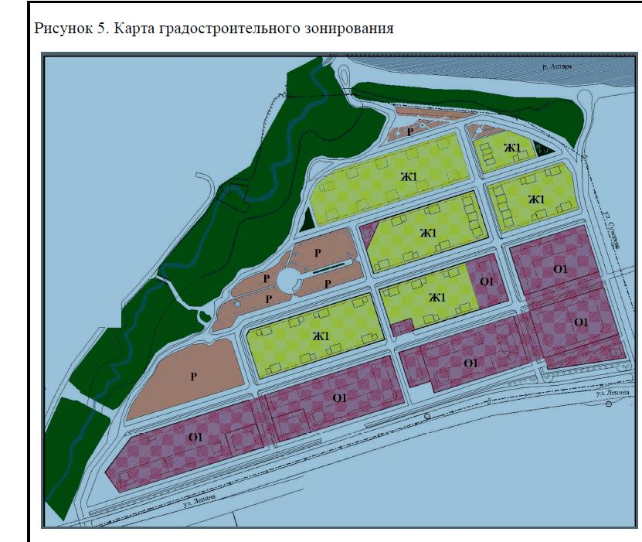

Приложение 3

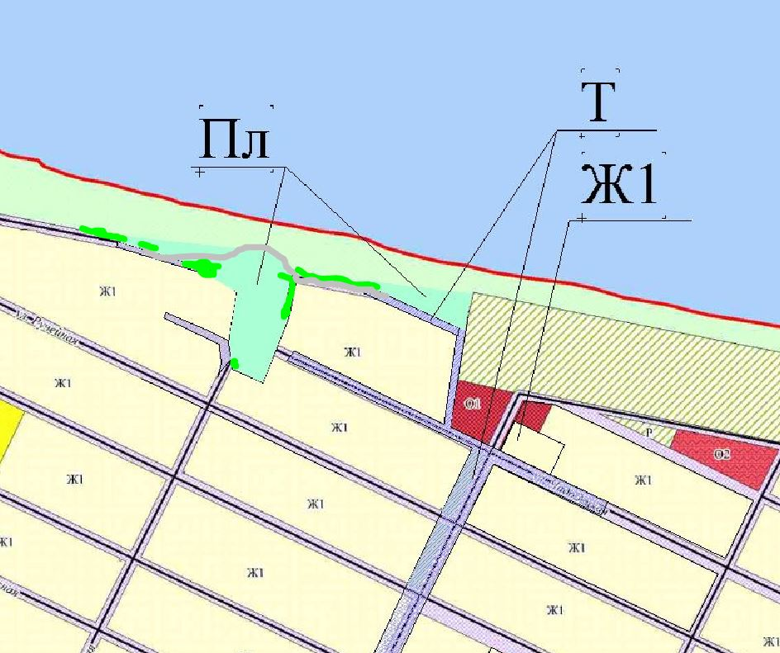

Приложение 4

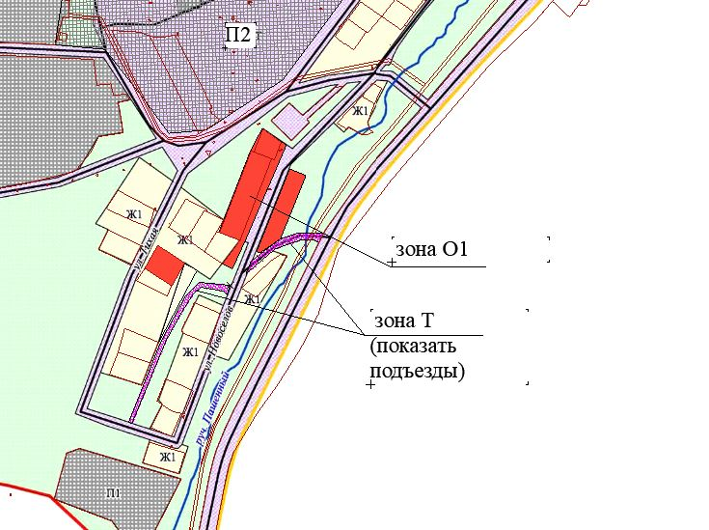

Приложение 5

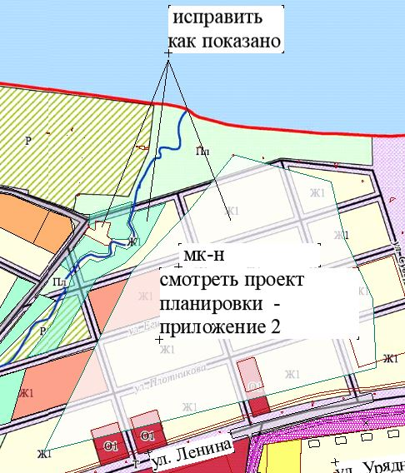

Приложение 6

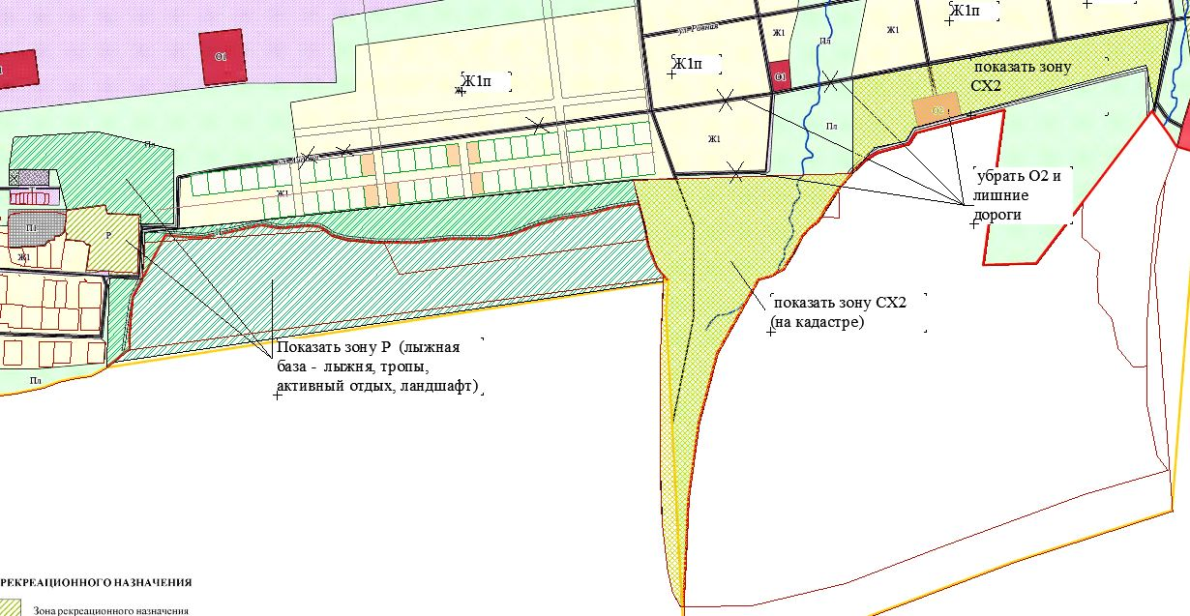

Приложение 7

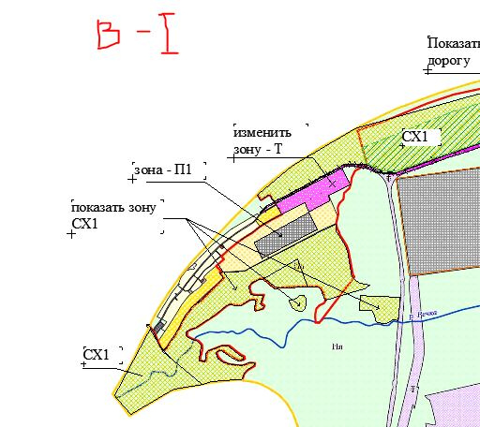

Приложение 8

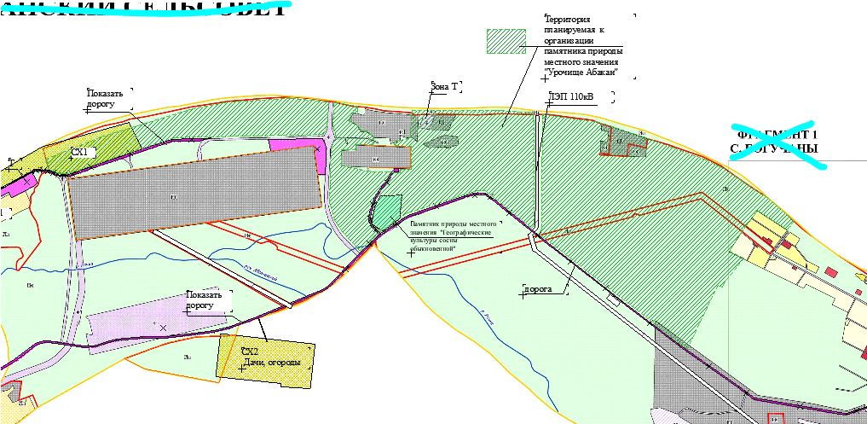

Приложение 9

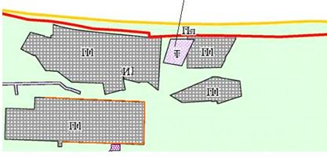

Приложение 10

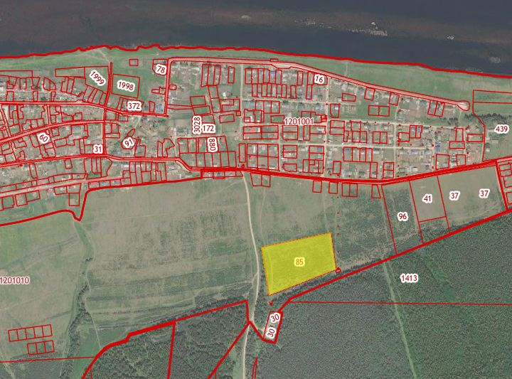

Приложение 11

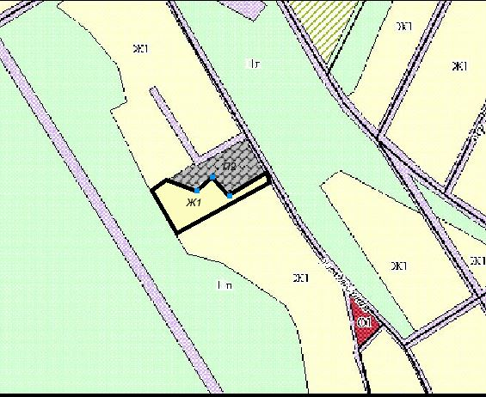

Приложение 12

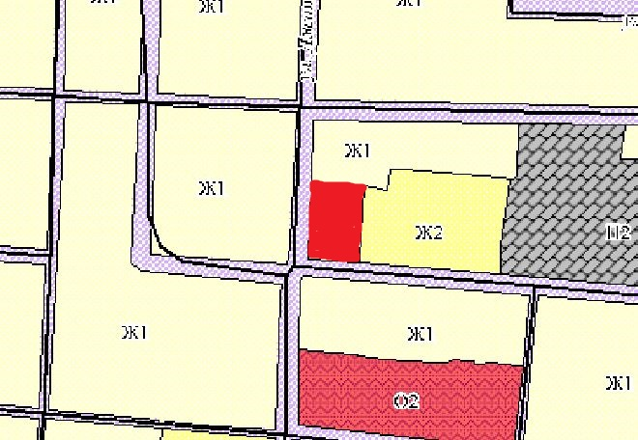

Приложение №2

к постановлению администрации

Богучанского района

от 12.10.2021г №852-п

График проведения публичных слушаний

|  |  |  |  |
| --- | --- | --- | --- |
| № п/п | Дата, время проведения | Мероприятия | Место проведения |
| 1. | 12 ноября 2021 года 14:30 | Участники: жители муниципального образования Богучанского района | Красноярский край, Богучанский район, с. Богучаны, ул. Ленина 119 здание «РДК» |

Приложение 3

к постановлению администрации

Богучанского района

от 12.10.2021г №852-п

Состав комиссии по организации и проведению публичных слушаний

Любим Виктор Михайлович – Первый Заместитель

Главы района,

председатель комиссии

Шмелева Лариса Валерьевна - Глава Богучанского сельсовета –

заместитель председателя комиссии

(по согласованию)

Члены комиссии:

Нохрин Сергей Иванович - Заместитель Главы района

по вопросам развития

лесопромышленного комплекса,

экологии, природопользования

и пожарной безопасности

Трещева Снежана Леонидовна – Заместитель Главы района

по взаимодействию с органами

государственной и муниципальной

власти.

Бутурлакина Оксана Владимировна – Начальник отдела архитектуры и

градостроительства-

Главный архитектор

Богучанского района.

Витюк Олег Владимирович – И. О. начальника Управления

муниципальной собственностью

Богучанского района

Кулаков Сергей Степанович – Депутат Богучанского райсовета

6 созыва

Приложение 4

К постановлению администрации

Богучанского района

от 12.10.2021г №852-п

|  |  |  |  |
| --- | --- | --- | --- |
| № п/п | Дата | Мероприятия | Место проведения |
| 1. | С 12 октября 2021 г. по 12 ноября 2021 г. | Работа общественной приемной для информирования общественности о вопросах по внесению изменений в правила землепользования и застройки муниципального образования Богучанский сельсовет | Красноярский край, Богучанский район, с Богучаны, ул. Октябрьская, 72 кабинет №4  Понедельник-четверг – с 10.00 до 16.00 час.  Пятница – с 10.00 до 13.00,  Обед – с 13.00 до 14.00.  Суббота, воскресенье – выходные дни. |
| 2 | С 12 октября 2021 г. по 12 ноября 2021 г. | Работа комиссии по проведению общественных слушаний, рассмотрению и обсуждению поступающих документов, заявлений и проблемных вопросов поступающих в комиссию по проведению общественных слушаний. Для их рассмотрения и информирования общественности о намечаемой деятельности и учета общественных предпочтений среди жителей муниципального образования Богучанского района. | Понедельник-четверг – с 10.00 до 16.00 час.  Пятница – с 10.00 до 13.00,  Обед – с 13.00 до 14.00.  Суббота, воскресенье – выходные дни. |

|  |  |  |
| --- | --- | --- |
| Учредитель – администрация Богучанского района | Главный редактор – Любим В.М. | Тираж – 40 экз. |
| Адрес редакции, издателя, типографии:  663430, Красноярский край, Богучанский район, с.Богучаны, ул.Октябрьская, д.72 | | |